Среднесрочный прогноз возникновения ЧС на октябрь 2022 г.

Подготовлен на основе информации Краснодарского ЦГМС филиала ФГБУ "Северо-Кавказское УГМС", ФГБУ "СЦГМС ЧАМ", Кубанского БВУ, Государственного управления ветеринарии Краснодарского края, ФГБУН Федеральный исследовательский центр "Единая геофизическая служба Российской академии наук", ФГБУ "Гидроспецгеология" филиал "Южный региональный центр ГМСН", филиала ФГУ "Россельхозцентр" по Краснодарскому краю, Управления Федеральной службы по надзору в сфере защиты прав потребителей и благополучия человека по Краснодарскому краю

1. Ориентировочный прогноз погоды по Краснодарскому краю
на октябрь 2022 г.
01-10.10: Большую часть периода по краю пройдут кратковременные дожди, возможна гроза, в отдельных пунктах сильный дождь, возможен град и шквалистое усиление ветра, во второй половине периода в горах выше 1500 м с мокрым снегом. Ночью и утром возможен туман. Ветер преимущественно юго-западный, западный с переходом к концу декады на восточный, северо-восточный 4-9 м/с, порывы до 12-14 м/с, в начале декады и во второй половине местами порывы 15-20 м/с, на участке Анапа-Геленджик до 18-23 м/с. Температура воздуха ночью +4…+9°С, местами во второй половине декады при прояснении до 0°С, днём +10…+15°С, местами в начале периода до +20…+25°С; на Черноморском побережье ночью +6…+11°С, днём +13…+18°С, в начале периода до +21…+26°С.

11-20.10: местами по краю пройдут дожди, возможна гроза, в горах выше 2000 м с мокрым снегом. Местами туман. Ветер преимущественно юго-западный, западный слабый до умеренного, временами сильный. Температура воздуха ночью +3…+8°С, в предгорных районах -3…+2°С, днём +10…+15°С, местами до +19°С.

21-31.10: в отдельные дни дождь, в горах выше 1500м м с мокрым снегом. Местами туман. Ветер переменных направлений слабый до умеренного, временами сильный. Температура воздуха ночью +1…+6°С, местами при прояснении до 0…-5°С, днём +8…+13°С, местами до 15°С.

По данным вероятностного прогноза температурного режима в России на отопительный период 2022-2023 годов Гидрометцентра России: на территории Краснодарского края среднемесячная температура воздуха в октябре ожидается около климатической нормы.

1.2. Гидрологический прогноз: среднемесячный приток в октябре в Краснодарское водохранилище ожидается ниже и составит 150-250м³/с (норма 261 м³/с), среднемесячный сток по ГП Армавир в октябре ожидается около нормы и составит 60-80 м³/с (норма 69 м³/с).
1.3. Прогноз опасных геологических явлений: в случае сильных продолжительных осадков и насыщения грунта влагой в октябре возможна активизация экзогенных процессов на территории муниципальных образований: Абинский, Апшеронский, Крымский, Лабинский, Мостовский, Отрадненский, Северский, Темрюкский, Туапсинский районы и гг. Геленджик, Горячий Ключ, Новороссийск, Сочи.
1.4. Прогноз сейсмической активности: возможна сейсмическая активность на территории муниципальных образований: Апшеронский, Выселковский, Белореченский, Ейский, Крымский, Курганинский, Новокубанский, Отрадненский, Приморско-Ахтарский, Северский, Староминский, Тихорецкий, Туапсинский, Успенский, Щербиновский районы и гг. Армавир, Анапа, Геленджик, Горячий Ключ, Новороссийск, Сочи.
1.5. Изменений радиационной, химической и бактериологической обстановки в октябре не ожидается.

2. Прогноз чрезвычайных ситуаций.
В октябре за период 1998-2021 годов наблюдалось 1062 ЧС и происшествий, из них 125 природного характера, 749 – техногенного и 188 биолого-социального. В октябре преобладают чрезвычайные ситуации и происшествия техногенного характера.
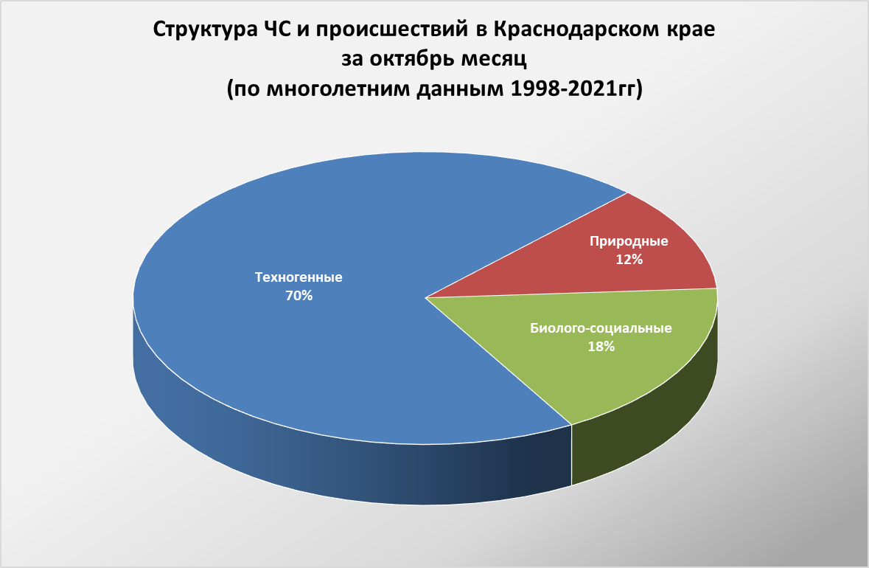

2.1. ЧС и происшествия природного характера.
В октябре чрезвычайные ситуации и происшествия природного характера возникают в результате природных пожаров и паводков. Наибольшее количество чрезвычайных ситуаций и происшествий возникают на территории муниципальных образований: Туапсинский район и г.Сочи.

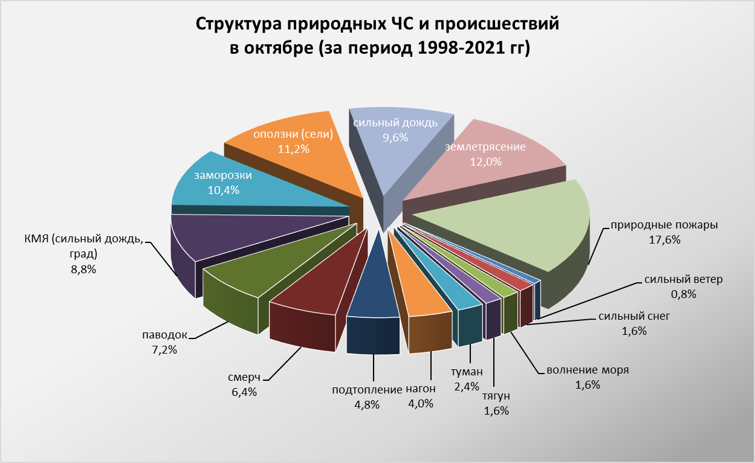

При установлении сухой погоды в октябре в лесных массивах края существует вероятность возникновения чрезвычайных ситуаций и происшествий, связанных с возникновением природных пожаров.
В случае сильных продолжительных дождей на территории муниципальных образований: Абинский, Апшеронский, Белореченский, Крымский, Северский, Туапсинский районы и гг. Горячий Ключ, Геленджик, Новороссийск, Сочи, возможно прохождение высоких дождевых паводков, в связи с чем, возможны затопления и подтопления населенных пунктов и сельхозугодий.
В октябре формирование смерчей над акваторией Черного моря может вызвать повреждение маломерных судов.
При сильном ветре западной четверти возможны нагонные явления на Азовском побережье (МО Ейский, Приморско-Ахтарский, Славянский, Темрюкский, Щербиновский районы) в результате чего возможно: затопление и подтопление прибрежных территорий, повреждение рыболовецких судов и снастей, затруднение в работе Керченской переправы.

2.2. Основными источниками чрезвычайных ситуаций и происшествий техногенного характера в октябре является обнаружение взрывоопасных предметов, крупные ДТП и пожары.

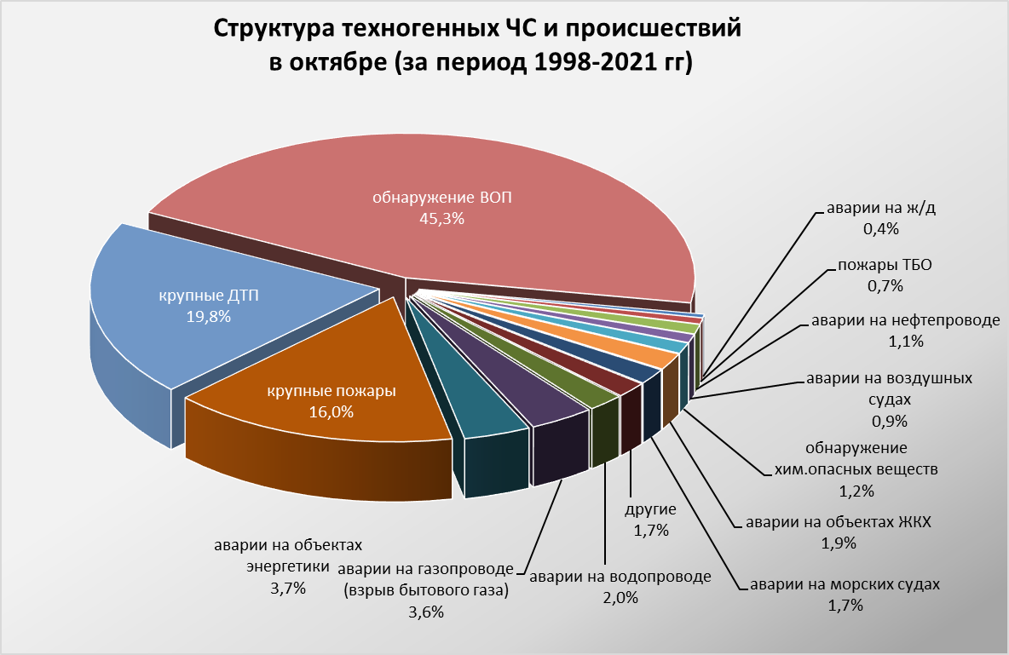

В октябре наиболее вероятно возникновение чрезвычайных ситуаций и происшествий техногенного характера, связанных с авариями на автомобильных дорогах, авариями на морских и воздушных судах, пожарами и обнаружением ВОП.
2.3. ЧС и происшествия биолого-социального характера.
В связи с продолжением грибного сезона в октябре возможны несчастные случаи, связанные с отравлением людей грибами, не исключены летальные исходы.
В октябре существует вероятность возникновения очагов птичьего гриппа в местах скопления дикой и домашней птицы.
На территории края существует вероятность возникновения очагов заболевания АЧС.
Также отмечается массовое распространение мышевидных грызунов во всех ландшафтных зонах края. Возможно локальное осложнение эпизоотической ситуации по туляремии.
В связи с открытием охотничьего сезона существует вероятность возникновения несчастных случаев, связанных с использованием огнестрельного оружия.

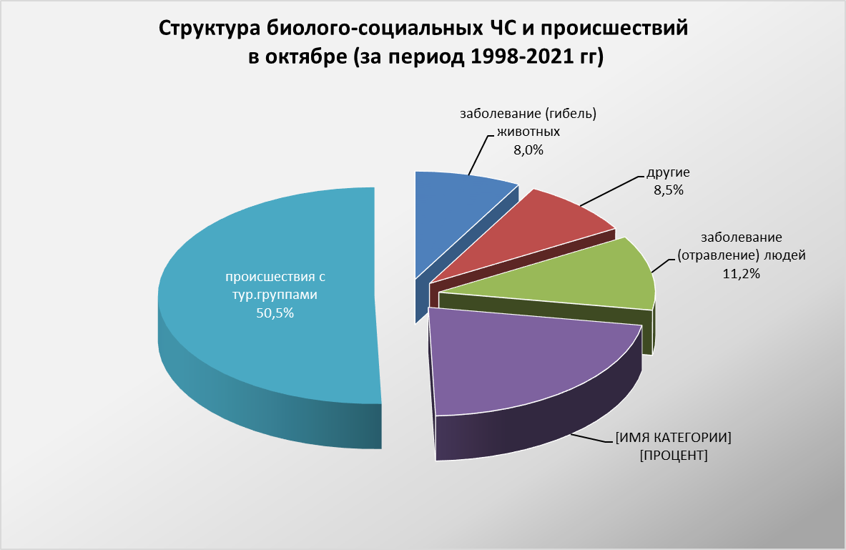

Возможны случаи заболевания населения ОРВИ, ОРЗ и коронавирусной инфекцией;
Возможны случаи выхода людей в лесные массивы с последующей потерей ориентации на местности.

